Modna i wygodna szara czapka z pomponem i komin dla niemowlaka ze sklepu Robik Radom
Szara czapka z pomponem i komin dla niemowlaka - dlaczego uważamy, iż to idealny produkt na jesień oraz zimę dla Twojego dziecka? Przeczytaj o tym w naszym blogpoście.

Szara czapka z pomponem i komin dla niemowlaka - zadbaj o ciepło dla Twojego dziecka
Odpowiednie wyposażenie szafy dla noworodka na jesien i zimę z pewnością musi zawierać akcesoria odzieżowe takie jak czapki, szaliki czy rękawiczki na malutkie rączki. Gdzie kupić dobrej jakości dodatki, które zapewnią ciepło jesienną i zimową porą? Postaw na szarą czapka z pomponem i komin dla niemowlaka!

Jak wybrać czapkę dla niemowlaka?

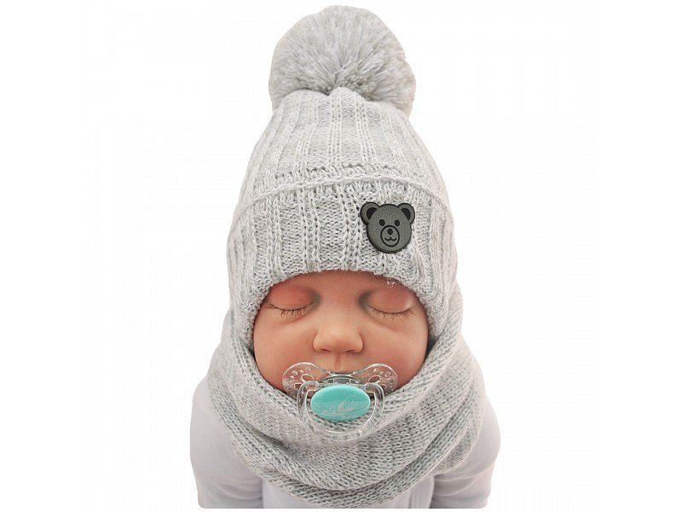
Wybierając czapeczki i szaliczki dla naszych dzieci musimy wziąć pod uwagę delikatną skórę noworodka. Szorstkie materiały mogą podrażnić skórę głowy czy miękką szyję lub policzki naszej córeczki lub synka. Warto zatem skupić się na przyjemnych w dotyku tkaninach. Szara czapka z pomponem i komin dla niemowlaka wykonane z akrylowej dzianiny z zewnątrz a od środka ze 100 procentowej bawełny, będzie idealna!

Szara czapka z pomponem i komin dla niemowlaka od Robik Radom
Wspomniana szara czapka z pomponem i komin dla niemowlaka dostępne są w sklepie internetowym Robik Radom jak wiele innych produktów dziecięcych dla najmłodszych dzieciaczków jak i tych nieco starszych.

